**Пояснения по работе сайта**

В качестве инструментов разработки были выбраны: PHP, JavaScript и MySQL. Выбор PHP в связке с JavaScript и MySQL для разработки веб-приложения – это решение, которое имеет свои преимущества.

Предварительно на компьютере должен быть установлен web-сервер и сервер баз данных (в данном случае MySQL). Для установки web-приложения необходимо скопировать содержимое архива в предварительно настроенную папку на хостинге (локальном или удаленном). После этого произвести восстановление резервной копии базы данный (файл резервной копии прилагается, также текст SQL-скрипта восстановления базы данных находится в приложении Б) на сервер MySQL. Дальше необходимо произвести настройку подключения к базе данных MySQL. Для этого в файле bd.php поменять значения хостинга (локальный или удаленный), имя и пароль пользователя базы данных. По умолчанию стоят следующие значения:

$db_name = ‘takewithme;

$db_user = root;

$db_pass = '';

$db_loc = 'localhost';

где, $db_name – название базы данных;

$db_user – имя пользователя для доступа к базе данных;

$db_pass – пароль пользователя для доступа к базе данных;

$db_loc – адрес расположения базы данных.

Для добавления нового пользователя для работы с базой данных необходимо зайти в любое приложение для управления СУБД MySQL, например, phpMyAdmin. Далее выбираем пункт меню «Пользователи» (рисунок 1).

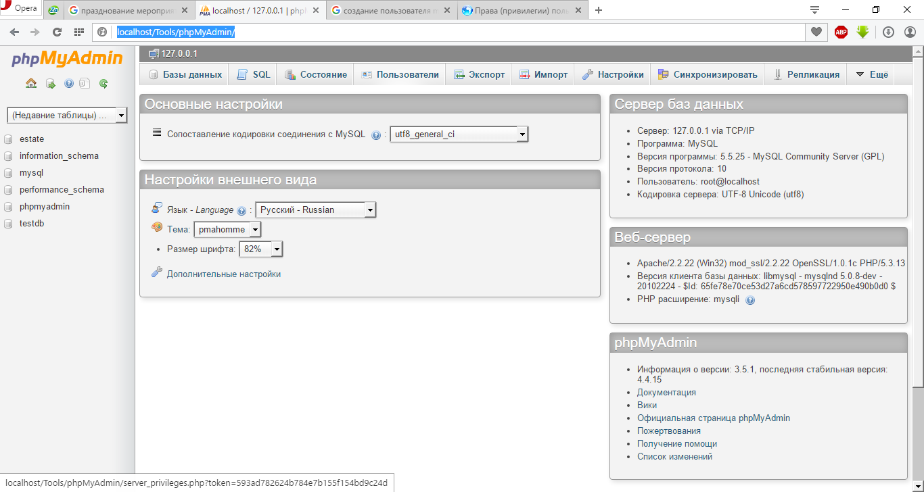

Рисунок 1 – Пункт «Пользователи» в меню phpMyAdmin.

Следующий шаг – это переходим на ссылку «Добавить пользователя» после списка уже существующих пользователей (рисунок 2).

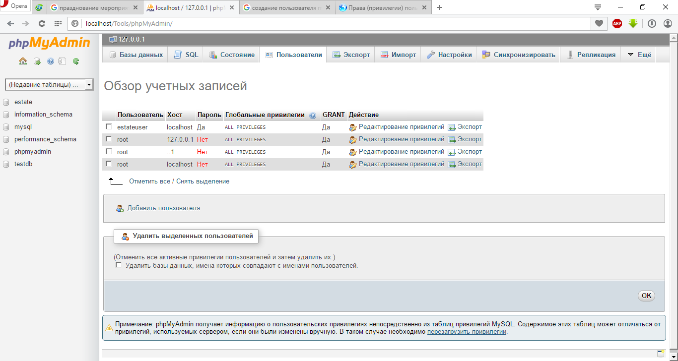

Рисунок 2 – Ссылка «Добавить пользователя»

Следующий шаг – это заполнение обязательных полей (рисунок 3): вводим имя нового пользователя, выбираем хост «Локальный» и вводим пароль и подтверждение (имя и пароль будем в файле bd.php менять на те, которые сейчас создаем).

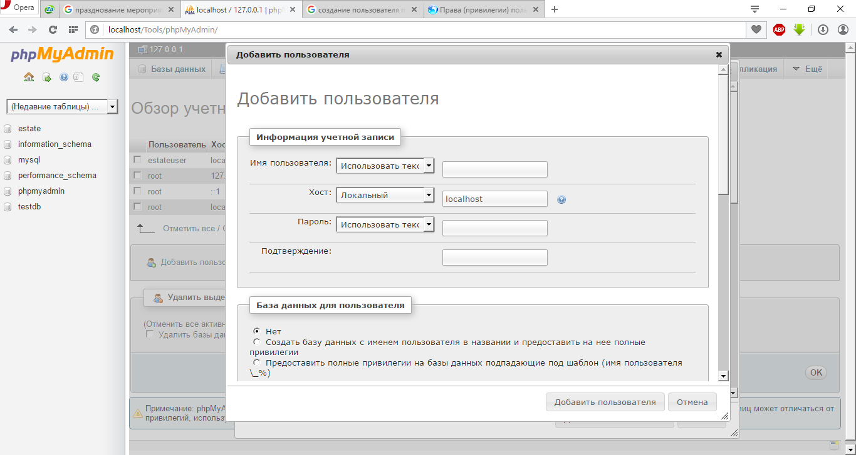

Рисунок 3 – Обязательные поля для заполнения при создании нового пользователя

Далее пролистываем до Глобальных привилегий (рисунок 4) – здесь ставим «Отметить все» и галочки все отметятся.

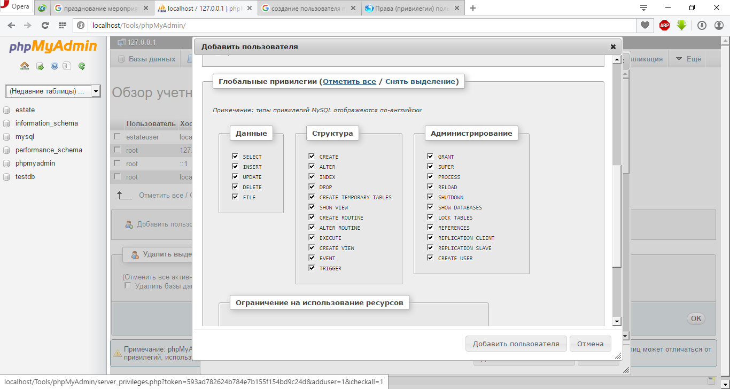

Рисунок 4 – Глобальных привилегий

И последний шаг – в самом низу нажать на кнопку «Добавить пользователя» (рисунок 5).

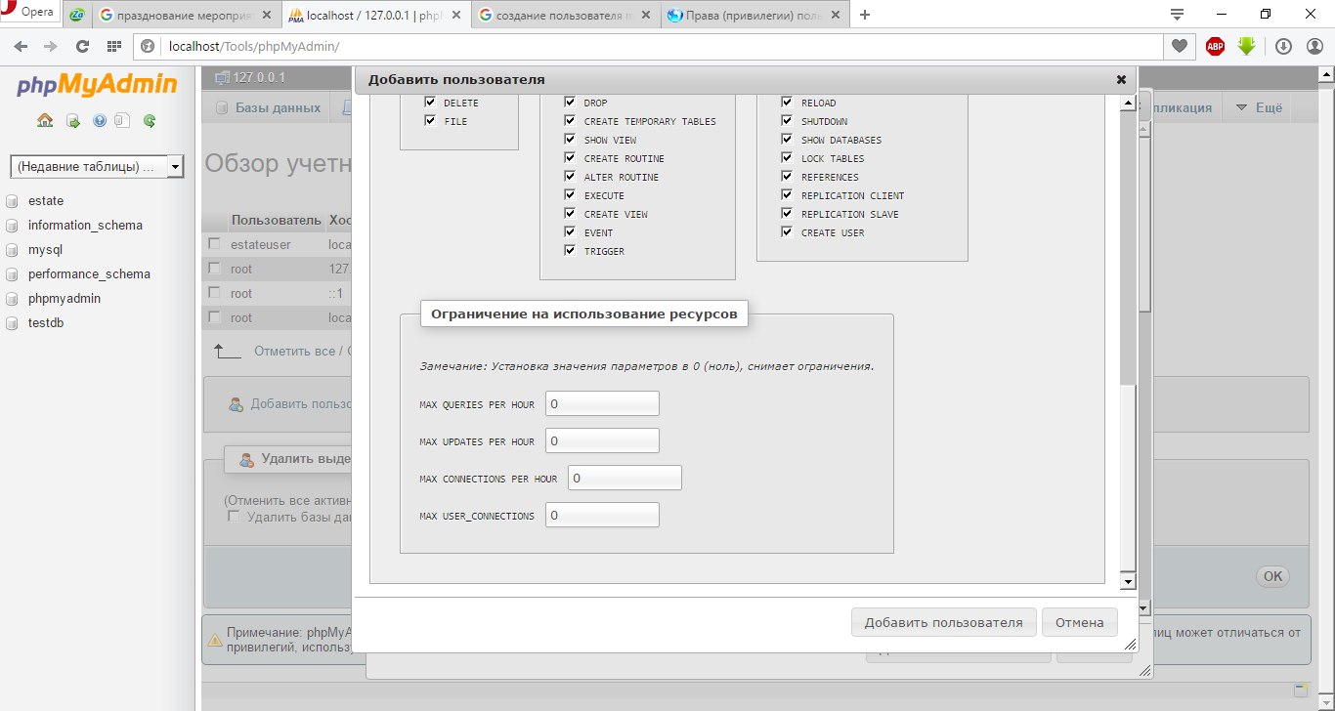

Рисунок 5 – Кнопка «Добавить пользователя»

Далее произведем восстановление базы данных из резервной копии. Переходим по ссылке http://localhost/Tools/phpMyAdmin/. Создаем пользователя для работы с базой данных и меняем в файле bd.php настройки подключения к базе данных с новым пользователем.

Далее нажимаем на пункт меню «Базы данных», вводим имя создаваемой базы данных «takewithme» и нажимаем «Создать» (рисунок 6).

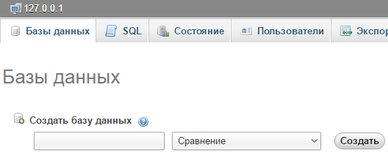

Рисунок 6 – Создание базы данных

Далее выбираем созданную базу данных в левом списке (рисунок 7), нажимаем на пункт меню «Импорт», нажимаем на кнопку «Выберите файл», находим в папке c:\WebServers\home\takewithme.com файл takewithme.sql. Внизу нажимаем на «ОК».

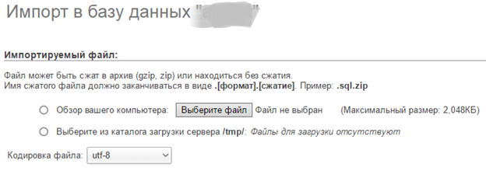

Рисунок 7 – Выбор файла резервной копии

При успешном восстановлении должно вывести следующее сообщение (рисунок 8).



Рисунок 8 – Успешный импорт базы данных

Далее будут описаны ключевые модули веб сайта.

При входе в систему загружается модуль «Главная страница» (index.php), в которой подключается модуль заголовка страниц (head.php), в которой подключаются таблицы стилей (animate.css, bootstrap.css, jquery-ui.css, popuo-box.css, style.css, swipebox.css), скрипты на JavaScript (bootstrap-3.1.1.min.js, easing.js, jquery.js, jquery.magnific-popup.js, jquery.min.js, jquery.swipebox.min.js, jquery-2.1.4.min.js, jquery-ui.js, md5.js, move-top.js, utf8_encode.js, numscroller-1.0.js, responsiveslides.min.js, wow.min.js) и модуль подключения к базе данных (bd.php), также подключается модуль верхней части страницы (header.php), где располагается главное меню. Дерево вызова программных модулей представлено на рисунке 9.

index.php

head.php

bd.php

leftmenu.php

css файлы

JS файлы

Модуль главной страницы

Заголовок страницы

Настройки подключения к БД

Верхняя часть страницы и меню

profile.php

Личные данные пользователя

newset.php

Добавление собственного набора

result.php

Результаты подбора предметов

login.php

Обработка запроса на регистрацию пользователя

register.php

Обработка запроса на авторизацию в системе

logout.php

Обработка запроса на выход из системы

Рисунок 9 – Дерево вызова программных модулей

Модуль «Профиль» (profile.php) выводит информацию о пользователе с возможностью редактирования и сохранением.

Эти модули имеют аналогичную структуру из подключаемых модулей, как и главная страница.

Модуль верхней части (header.php) содержит меню, а также всплывающие окна для регистрации и авторизации в системе. Меню меняется в зависимости от роли пользователя.

Предварительно необходимо выполнить установку и настройку подключения к системе.

Для открытия сайта необходимо перейти по адресу http://takewithme.com. При открытии сайта отобразиться главная страница. Главная страница сайта представлена на рисунке 10. На ней можно посмотреть основные функции, которые реализованы в проекте.

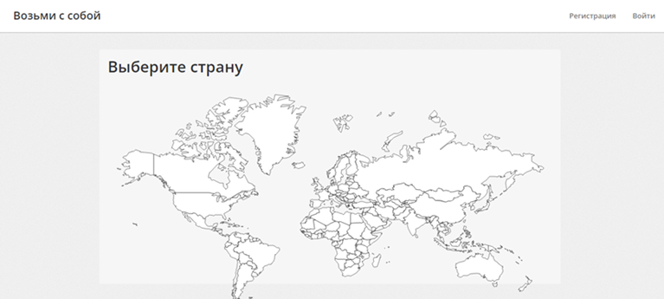

Рисунок 10 – Главная страница

Здесь пользователь выбирает параметры для поиска набора предметов для путешествия по Волге (рисунок 11).

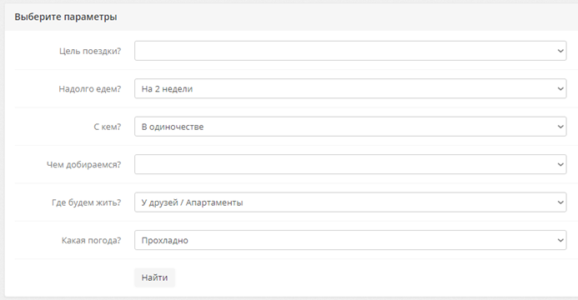

Рисунок 3.11 – Подбор параметров

После нажатия кнопки «Найти» произведет поиск набора предметов и вещей по выбранным параметрам. В случае успеха приложение выведет их перечень (рисунок 12).

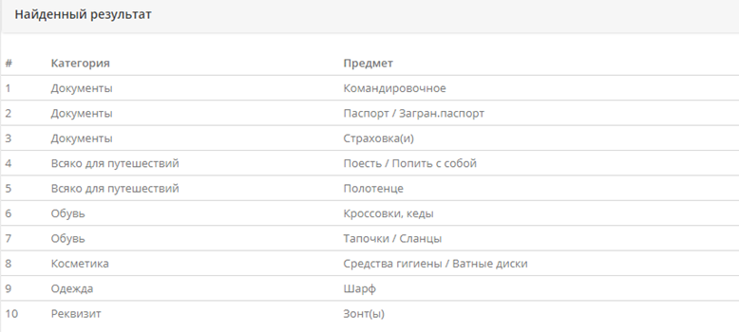

Рисунок 12 – Перечень найденных предметов по выбранным параметрам

Кроме списка предметов выведется (при наличии) список комментариев (рисунок 13).

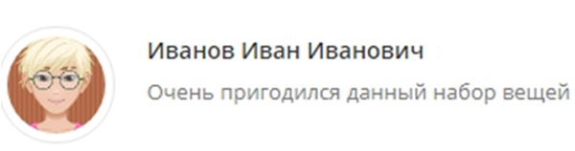

Рисунок 13 – Перечень комментариев к найденным предметам

Кроме поиска среди имеющихся наборов, можно предложить свой. Но для этого нужно пройти авторизацию в системе. Если же нет учетной записи, то нужно пройти регистрацию нового пользователя.

Вид формы для регистрации представлен на рисунке 14.

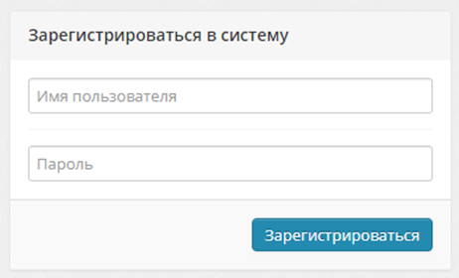

Рисунок 14 – Регистрация нового пользователя

После регистрации пользователю предстоит пройти авторизацию (рисунок 15).

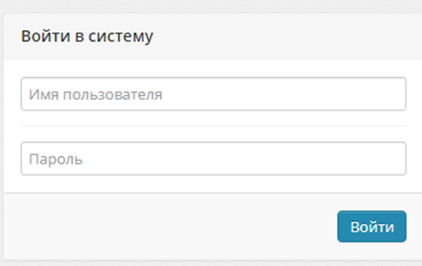

Рисунок 15 – Авторизация пользователя.

После успешной авторизации пользователь может изменить свои данные (ФИО, фотография) (рисунок 16).

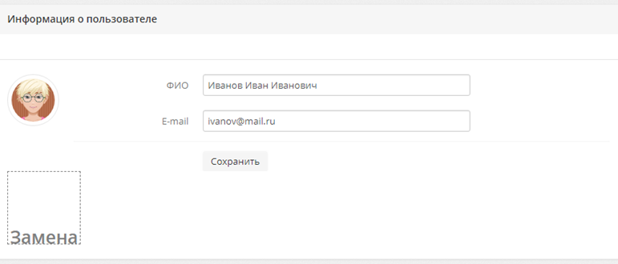

Рисунок 16 – Учетная запись

Для изменения своей фотографии достаточно переместить необходимое изображение в соответствующее поле.

Чтобы добавить свою сборку предметов и вещей необходимо в левом меню выбрать пункт «Профиль»–> Добавить свою сборку. Далее также выбираются параметры для поиска, после чего пользователь выбирает предметы и вещи, какие считает нужными (рисунок 17).

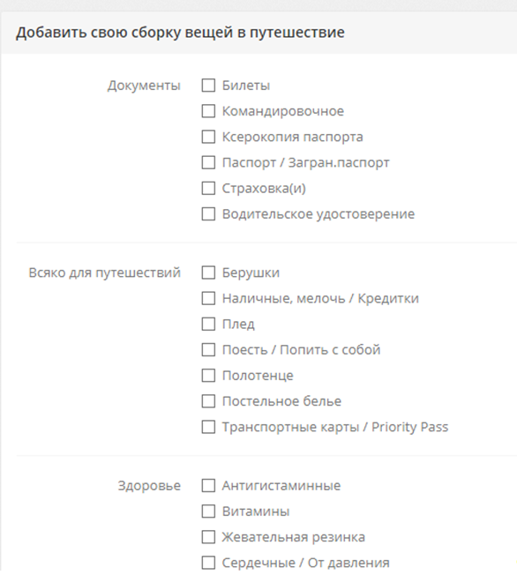

Рисунок 17 – Добавление своей сборки

Кроме просмотра уже имеющихся наборов вещей и предметов, авторизированный пользователь может их комментировать, введя комментарий и нажав на кнопку «Добавить комментарий» (рисунок 18).

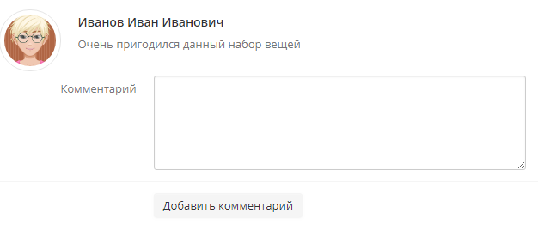

Рисунок 18 – Добавление комментарий

Чтобы можно было получить полный доступ в закрытой части, нужно авторизоваться в качестве администратора (рисунок 19)

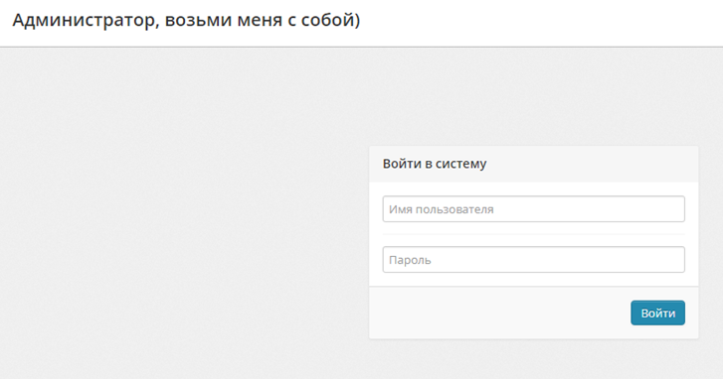

Рисунок 19 – Авторизация администратора

Далее рассмотрим список функций по работе с данными, представленный в левом меню (рисунок 20).

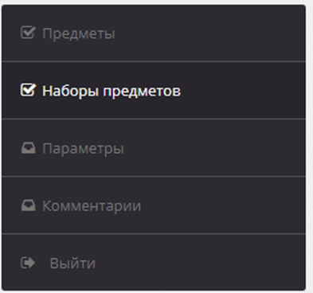

Рисунок 20 – Левое меню администратора.

После выбора пункта «Предметы» пользователь перейдет на страницу со списком предметов и вещей из базы данных (рисунок 21).

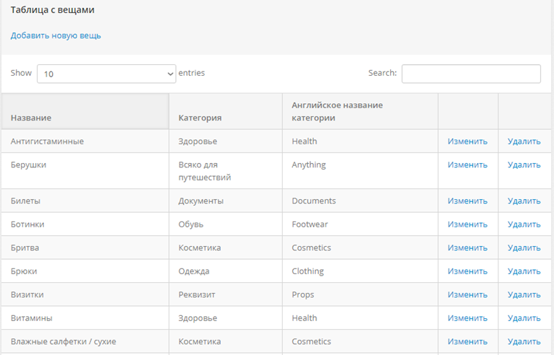

Рисунок 21 – Список предметов и вещей в подсистеме администратора

Перед таблицей в поле Search можно ввести название предмета для поиска, а также изменить количество отображаемых предметов на одной странице (Show entries).

Для добавления нового предмета/вещи нужно выбрать пункт «Добавить новой вещи» (рисунок 22). Здесь пользователь вводит данные нового предмета (название и выбирает из имеющихся категорий или вводит категорию и ее английское название). После этого он нажимает на кнопку «Сохранить».

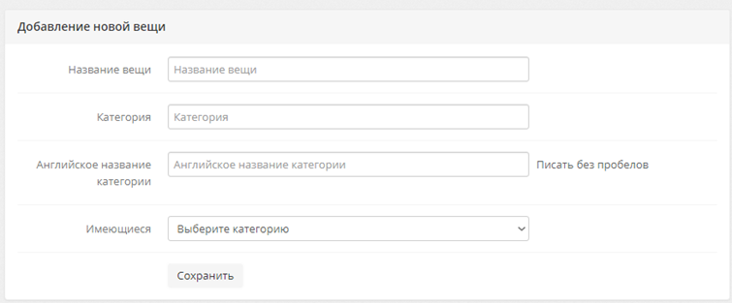

Рисунок 22 – Добавление нового предмета

После выбора пункта «Изменить» у соответствующего предмета, пользователь перейдет на страницу с информацией выбранного предмета с возможностью ее изменить.

После выбора пункта «Удалить» у соответствующего предмета, соответственно удаляется запись выбранного предмета.

После выбора пункта «Набор параметров» пользователь перейдет на страницу со списком наборов параметров из базы данных (рисунок 23).

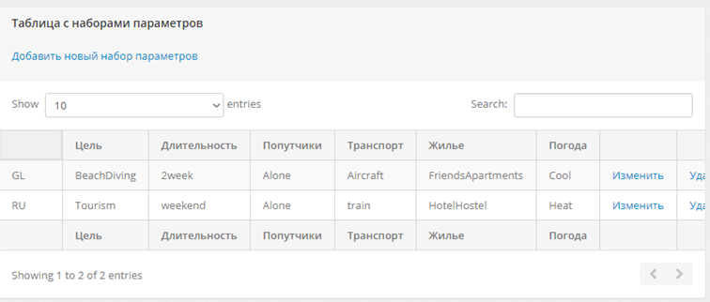

Рисунок 23 – Список наборов параметров в подсистеме администратора

Для добавления нового набора параметров нужно выбрать пункт «Добавить нового набора параметров». Здесь пользователь вводит данные нового набора параметров. После этого он нажимает на кнопку «Сохранить».

После выбора пункта «Изменить» у соответствующего набора параметров, пользователь перейдет на страницу с информацией выбранного набора параметров с возможностью ее изменить.

После выбора пункта «Удалить» у соответствующего набора параметров, соответственно удаляется запись выбранного набора параметров.

После выбора пункта «Параметры» пользователь перейдет на страницу со списком параметров из базы данных.

Для добавления нового параметра нужно выбрать пункт «Добавить новый параметр». Здесь пользователь вводит данные нового параметра (рисунок 24). После этого он нажимает на кнопку «Сохранить».

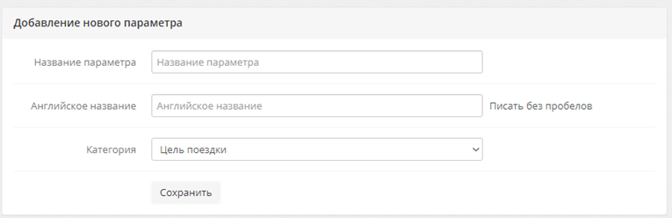

Рисунок 24 – Добавление нового параметра.

После выбора пункта «Изменить» у соответствующего набора параметров, пользователь перейдет на страницу с информацией выбранного набора параметров с возможностью ее изменить.

После выбора пункта «Удалить» у соответствующего набора параметров, соответственно удаляется запись выбранного набора параметров.

После выбора пункта «Комментарии» пользователь перейдет на страницу со списком комментариев из базы данных (рисунок 25).

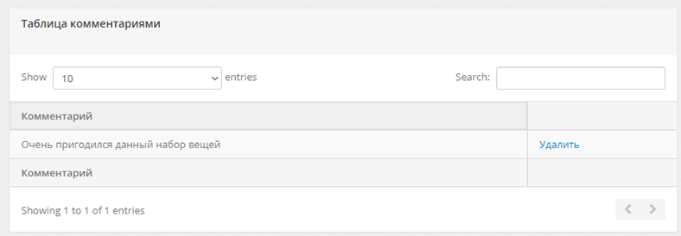

Рисунок 25 – Список комментариев в подсистеме администратора

После выбора пункта «Удалить» у соответствующего комментария, соответственно удаляется запись выбранного комментария.